Этап подготовки. Монтаж выполняется после того, как:

• вы прочитали Паспорт на леса;
• выполнили инструктаж монтажников;
• подготовили место установки конструкций.

Установка фасадных лесов выполняется следующим образом:
На заранее подготовленном месте устанавливаются деревянные подставки (толщиной не менее 45 мм) и башмаки:
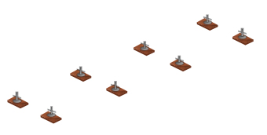
Устанавливаем на опорные пятки две соседние рамы, после чего скрепляем их диагоналями и горизонтальными связями.
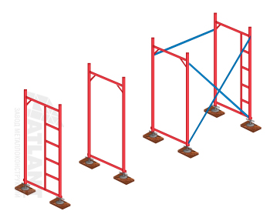
Аналогично монтируем смежные рамы, чтобы достичь необходимой длины лесов.

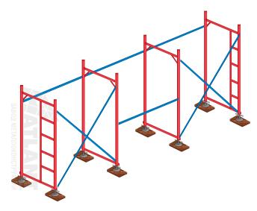
При необходимости, леса фиксируются к стене здания, но чтобы рамы стояли строго перпендикулярно.
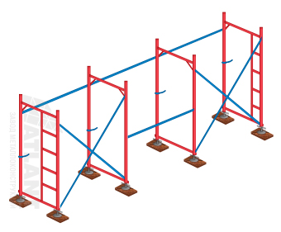
Выполняем монтаж балок настила и деревянных щитов на начальный ярус, с которого будут производится работы. При установке ригелей обращаем внимание на закрепления, чтобы не было возможности смещения. Промежутки в досках для настила делайте не более 4мм шириной. Следите, чтобы доски не вылазили за щит больше 3 мм. Допускается основание настила соединять внахлест, но тогда стыки размещаются на опоре. Ригель перекрывается по 250 мм в обе стороны, но тогда пороги подрезаются до 30°. Основание яруса оснастить бортами 250 мм.
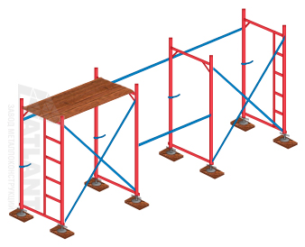
Устанавливаем рамы на 2й ярус. Скрепляем аналогично первому ярусу, монтаж диагональных связей делаем в шахматном порядке. Для повышения жесткости, монтаж диагоналей выполняем в каждой ячейке.
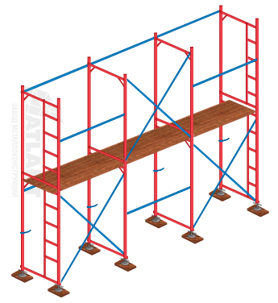
Леса надежно фиксируем к стене специальными кронштейнами при помощи пробок или анкерных крюков в шахматном порядке. Последние стойки нужно закреплять на каждом ряду лесов. Если нужно придать жесткость конструкции, фиксация лесов к стене выполняется в каждой ячейке.

